A testi egészség így őrizhető meg:
GYM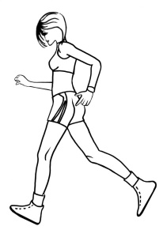 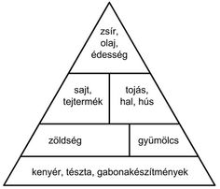 
Fontos minden nap 2,5l (8x nagy pohár víz) folyadékot fogyasztani. Miért kell a víz a szervezetnek?
1.
2.
3.
4.
5.
6.
7.
8.
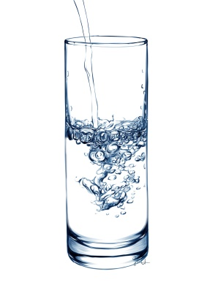
A vitaminok rendkívül fontosak, de ne feledkezzünk meg a fémkationokról sem, melyek az ásványi sók alkotórészei (ivó- vagy ásványvízben és a táplálékban fordulnak elő- természetes úton jutunk hozzájuk) Fémkationok szerepe a testünkben óriási, hiányuk betegséget okoz- pótolni kell megterhelés vagy betegség esetén.
vas: a vörösvérsejtek működéséhez szükséges, szállítja az oxigént a sejtek légzéséhez
réz: a vérképzésben, és az agysejtek működésében van szerepe
szelén: gátolja a szervezetben keletkező szabad gyökök (káros anyagok) keletkezését, gátolja a rák kialakulását
cink: az inzulin alkotóeleme (inzulin csökkenti a vércukorszintet), elősegíti a sebgyógyulást, rákos sejtek szaporodását gátolja
króm: az inzulin hatását növeli, a vér zsír- és koleszterinszintjét a megfelelőn tartja
mangán: a porcok kialakulásához kell, csontok fejlődéséhez, glükóz elraktározásához a májban
nátrium: a klórral és a káliummal együtt a szervezet folyadékegyensúlyát szabályozza
kálium: az egészséges ideg-és izomműködésben játszik szerepet, fenntartja a kellő szívritmust
magnézium: a csontok alkotóeleme és szükséges a megfelelő izom összehúzódáshoz, fontos a fehérje- és szénhidrát táplálék lebontásának folyamatához
kalcium: a csontok és fogak alkotóeleme
lítium: a depresszió, hangulatingadozások kezelésére, késlelteti a demenciát (elbutulás) megnöveli az élettartamot
Cu -máj, hüvelyesek
Se -tengeri állatok húsa, máj, vese, teljes kiőrlésű gabonafélék
Fe -baromfi, hal, marhahús, bensőségek (máj)
Na -konyhasó, sós ételek!!! (sós ételek gyomorrákot okoznak)
K -banán, szója, szárazbab, sárgaborsó, lencse, dió

Ca –tej és tejtermékek, olajos magvak
Mg –tej, hal, zöld növények
Zn –hús, máj, tojás, hüvelyesek
Cr –hús, máj, sajt, teljes őrlésű gabonamagvak, hüvelyesek
Mn –gabona, dió, mogyoró
Li- Sulinka ásványvízben, tengeri halak húsa
Nemfémek vegyjele:
VII.A csoport Halogének....................................... VIII. A csoport Nemesgázok: ..............................
Egyéb nemfémek (a maradék kék színű) :.............................................................................................
Nemfémek jellemzése: TK....old.

Félfémek vegyjele: .......................................................................................................jellemzése:TK....

Halogének:
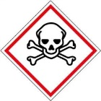
Élettani hatását tekintve valamennyi halogénelem:F, Cl, Br, I erős méreg. Kétatomos molekulákat alkotnak: F₂, Cl₂, Br₂, I₂ A klórgáz belégzése mérgezési tüneteket, köhögést, fejfájást, vérköpést, tüdővizenyőt okoz, a bőrre rácseppent brómtól nehezen gyógyuló fekélyek keletkeznek. A legkevésbé a jód érintése veszélyes, de szájba venni, lenyelni, vagy a jód gőzeit tartósan belélegezni szintén tilos!
Amennyire veszélyesek a halogénelemek, annyira fontos a halogenid ionok biológiai szerepe. A halogenidionok: F⁻, Cl⁻, Br⁻ , I⁻ (az atom egy elektront vett fel)
A "jódozott só" elemi jódot nem tartalmaz, hanem kálium-jodidot (KI), amelynek jodidion-tartalmát a szervezet károsodás nélkül tudja hasznosítani. Fogszöveteink keménységéért fluoridionok felelősek, testfolyadékaink (vérünk, szövetnedveink, sejtplazmánk) sok kloridiont tartalmaz. A halogénelemek elemi állapotban a természetben - nagy reakcióképességük miatt - általában nem fordulnak elő. Vegyületeik közül a legismertebbek az őstengerek kiszáradásakor kikristályosodott kősó (nátrium-klorid, NaCl) és a kálisó (szilvin, kálium-klorid, KCl). A fluor egyik ismert ásványa a fluorit (kalcium-fluorid, CaF₂). A klór régebben a sósavgyártás egyik kiindulási alapanyaga volt. Kitűnő fertőtlenítő és színtelenítő szer. A fehérítésre használt hypo, és számos tisztítószer hatóanyaga is a klór. A halogénelemeket nagy mennyiségben használják különböző szerves vegyületek, például műanyagok (PVC, teflon), gyógyszerek (ezek fantázianeve gyakran utal is erre: pl. Diclofenac, Chlorocid, Chlorosan, stb.) gyártására. Klórt használnak a már jól ismert szén-tetraklorid (CCl₄), de sok más oldószer előállítására is. A jód alkoholos oldata a jódtinktúra, amelyet szintén fertőtlenítésre használnak. A jód kálium-jodidos vizes oldata, a Lugol-oldat keményítő kimutatására alkalmas. A keményítő a jóddal jellemző sötétkék színreakciót ad. (Ezzel lehet kimutatni a keményítővel sűrűvé tett, hamisított tejfölt is.)

vegyjel | Magyar, szlov név | Elektronszerk. | Kétatomos  molekulája  képlet | Szerkezeti  képlete | Halmazállapot és szín
F
Cl
Br
I

